HITONDATA4.0 使用说明

Hitondata4.0专业数据恢复软件， 系淄博回天数据恢复中心专业数据恢复软件，支持Windows平台几乎所有的文件系统，所有的逻辑层故障造成的数据丢失。对于非windows系统，亦可通过RAW方式，最大限度的拯救客户数据。

我们对软件的基本操作，做个说明，其主界面如下。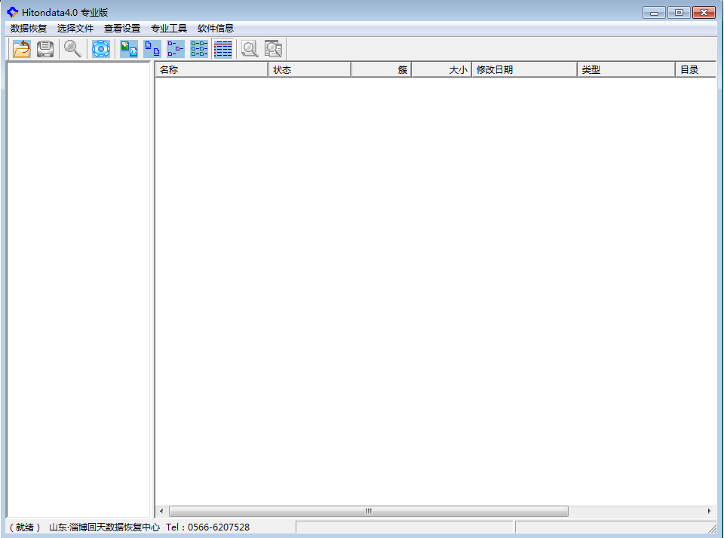
点击“数据恢复”菜单，选择“打开驱动器”，或者点击下面的小文件夹图标，选择要恢复的分区或者物理磁盘。
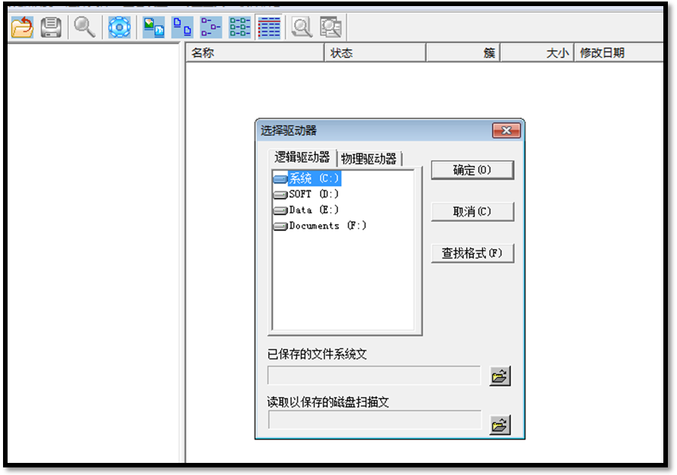
- 左边的逻辑驱动器就是选择丢失数据的分区，这个主要针对分区没有损坏，只是因为格式化或者删除、病毒等情况，选择了丢失数据的分区以后，点击“确定”。稍微等一会，如出现下图界面，然后再次点击“确定”。
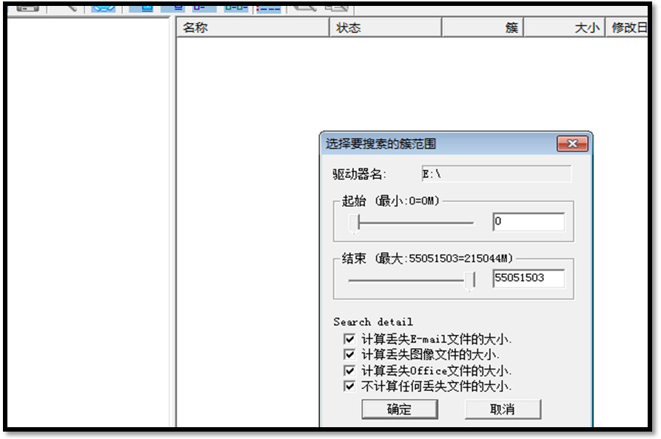
然后开始数据恢复扫描了，等待扫描完成，根据情况时间十几分钟到几个小时不等，耐心等待完成，出现以下界面，选择需要的文件，右键选择保存，然后保存到安全的位置即可。
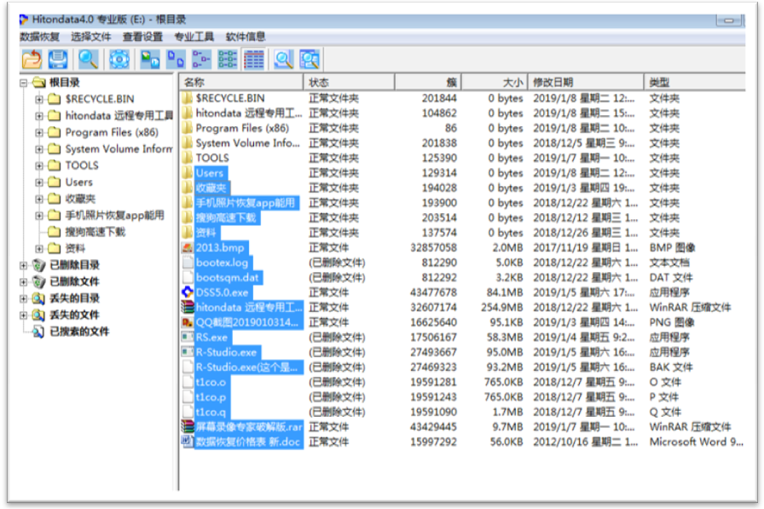

- 右边的物理驱动器就是针对分区损坏比如提示格式化、分区丢失等情况，这是我们就选择它，选择丢失数据的硬盘或者优盘以后，点击“查找格式”。如图硬盘3是一个实验优盘，提示未格式化，选择它，然后点击选择格式，一会儿就会出现下图（这一步如果是优盘我们让它跑十几秒既可以点停止，硬盘分区丢失等它跑完）
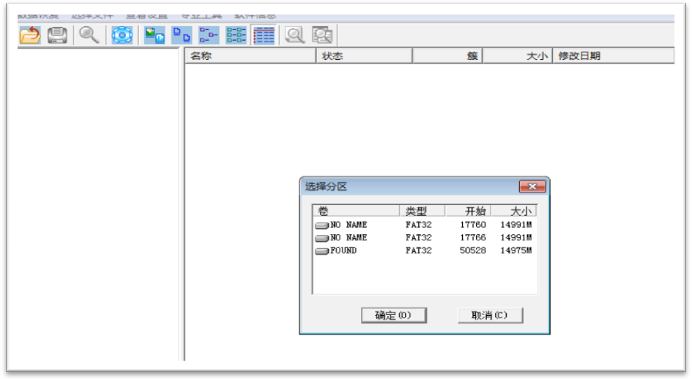

然后我们根据实际情况，选择需要的分区，点击“确定”就会出现一个对话框，接着继续点击“确定”，开始扫描。耐心等待完成以后，就可以选择自己需要的文件，提取出来了。选择的时候，和windows下选择是一样的，支持Ctrl键，shift键，选择，鼠标托选都是可以的。然后右键菜单恢复出来。

HITONDATA5.0 使用说明

Hitondata5.0专业数据恢复软件， 系淄博回天数据恢复中心专业数据恢复软件，支持Windows平台几乎所有的文件系统，所有的逻辑层故障造成的数据丢失。对于非windows系统，亦可通过RAW方式，最大限度的拯救客户数据。该版本和4.0没有本质区别，只是操作习惯不同罢了。
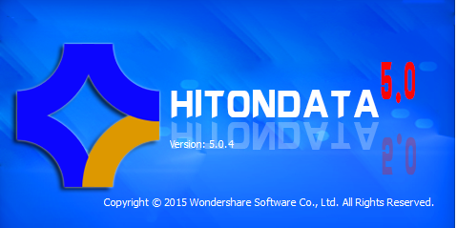

软件运行以后出现一个选择扫描模式的选择，默认是向导模式，可以切换为标准模式。两种模式分侧重不同，使用的扫描引擎是一样的。我们分别以一个优盘为例，演示一下两种模式。

- 首先我们运行向导模式，直接点击“下一步”，然后选择我们需要恢复什么文件类型，根据客户丢失的是什么类型的数据，我们选择相应的类目就可以了。选择好以后，再点击“下一步”继续，我们的优盘为例，客户丢失的是表格文档，我们就选择office文档，然后下一步。
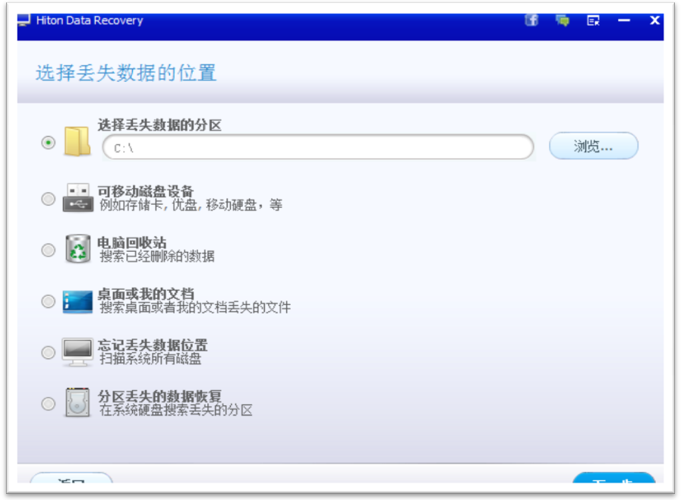
优盘提示未格式化，分区不正常了，我们点选分区丢失的数据恢复。这里很多选项，根据需要选择相应的就可以。 我们点击“下一步”继续，列表中选择优盘型号，勾选“快速扫描”，然后“下一步”
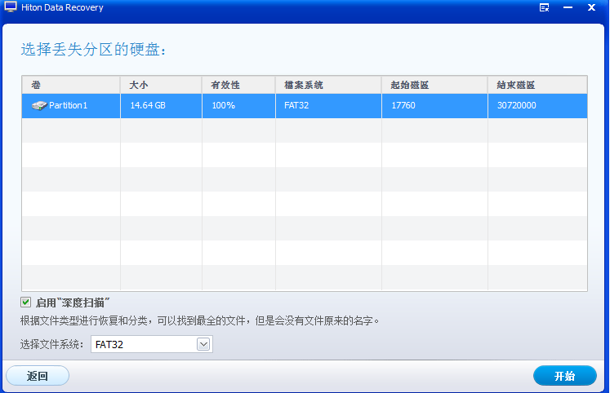
勾选深度扫描，然后“开始”，等待扫描结束，如果没有目录，在类型文件里会有，选择后保存到安全位置即可。

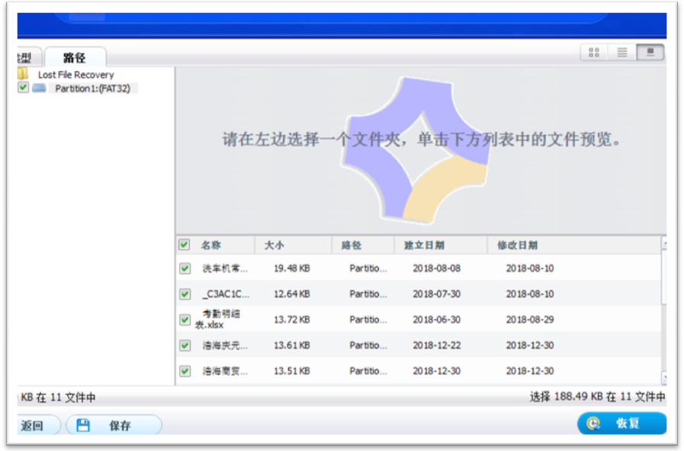
选择需要的文件，恢复到合适位置即可。
- 一个相同的例子，再演示一下标准模式。
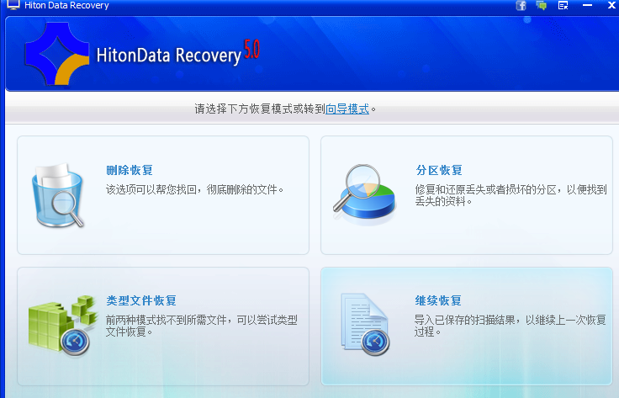
提示未格式化的优盘，分区是损坏的，我们选择分区恢复，点击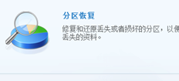这个图标。
然后进入选择驱动器的界面，和之前向导模式一样的。
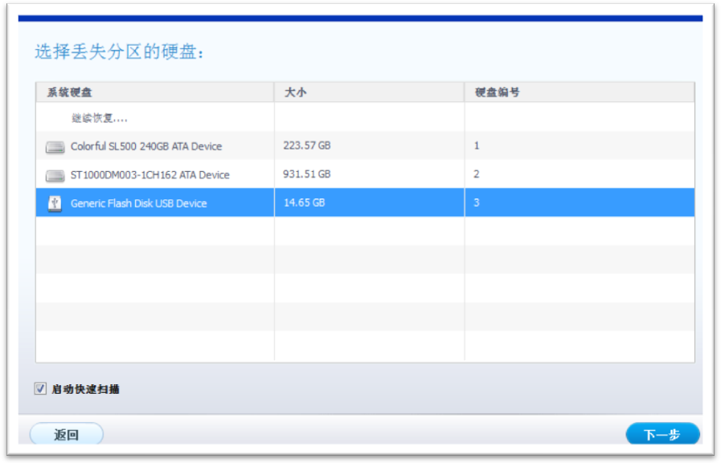
选择优盘型号，然后“下一步”，记得勾选下面的启动快速扫描。

和之前的向导模式相同，开始就可以了，直到扫描结束后，选择我们需要的文件，保存到合适的位置即可。
需要说明的是，这个教程只能是大概把操作流程和大家说一下，软件更多的强大功能，不能一一演示了，善于学习才是每一个技术人员必要的精神，相信大家一定会发现各种功能的。

补充一点，4.0的查找格式是比较强大的功能，如果直接点击确定很快结束，可以点击查找格式试一下。遇到不明白的问题，可以随时联系笔者咨询。

2019年1月8日星期二 王大伟 于张店工作室

